Prof Dr.Necmettin Erbakan M.T.A.L Milli Eğitim Bakanlığının ve Türkiye Gençlik Vakfının iş birliğiyle düzenlediği Türkiye Yüzyılı Maarif Modeli Erdem, Değer Eylem Çerçevesinde Kars Sarıkamış Şehitliğine 03.01.2025 Cuma gecesi okulumuzun Öğretmenlerinden Emre Alemdağ ve Mustafa Eren Şener ile okul önünde diğer okul öğrencileri ve görevli öğretmenleri ile ( Dursun Ali Kurt okulu) saat 23 :00 da yola çıkılmış 05.01.2025 Pazar günü saat 22:00 da Trabzon’a dönüş yapılmıştır Gezide cumartesi günü Kars Kalesi ve konaklar gezilmiş ve ANİ harabelerine gidilmiştir. Kars Merkezde üniversite yurdunda o gece konaklanmış sabahası Kars Sarıkamış Şehitliğine geçilerek Şehitlik anıtları ziyaret edilmiş , yürüyüş parkuru olan 9km yolun 4 km yürünmüştür. Dönüşte Erzurum merkezdeki çifte minarede ziyaret edilerek Trabzon’a varılmıştır.

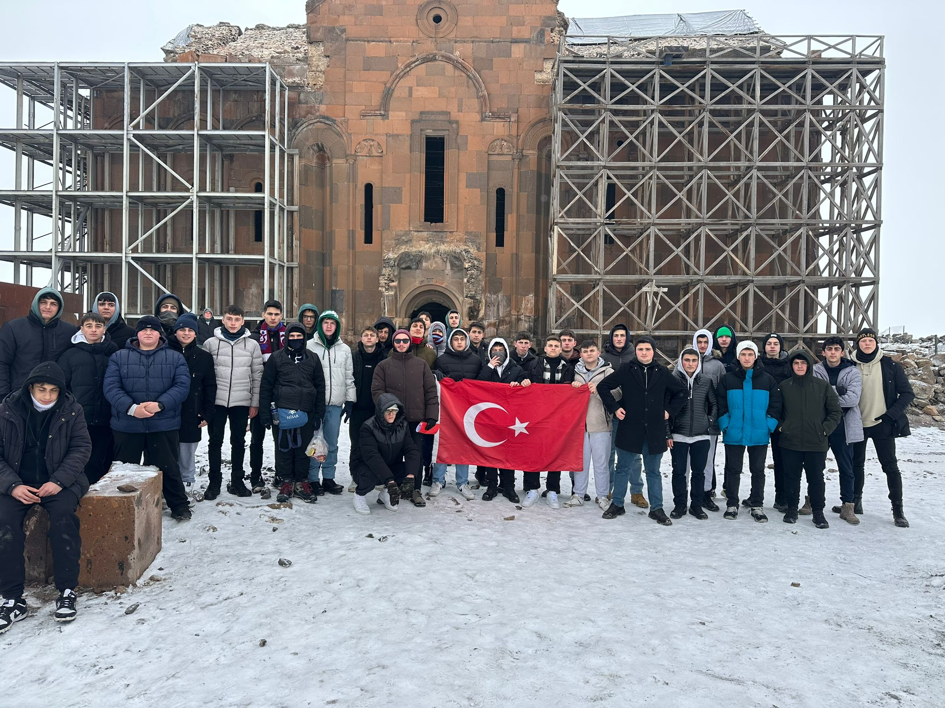 Kars Ani Harabeleri
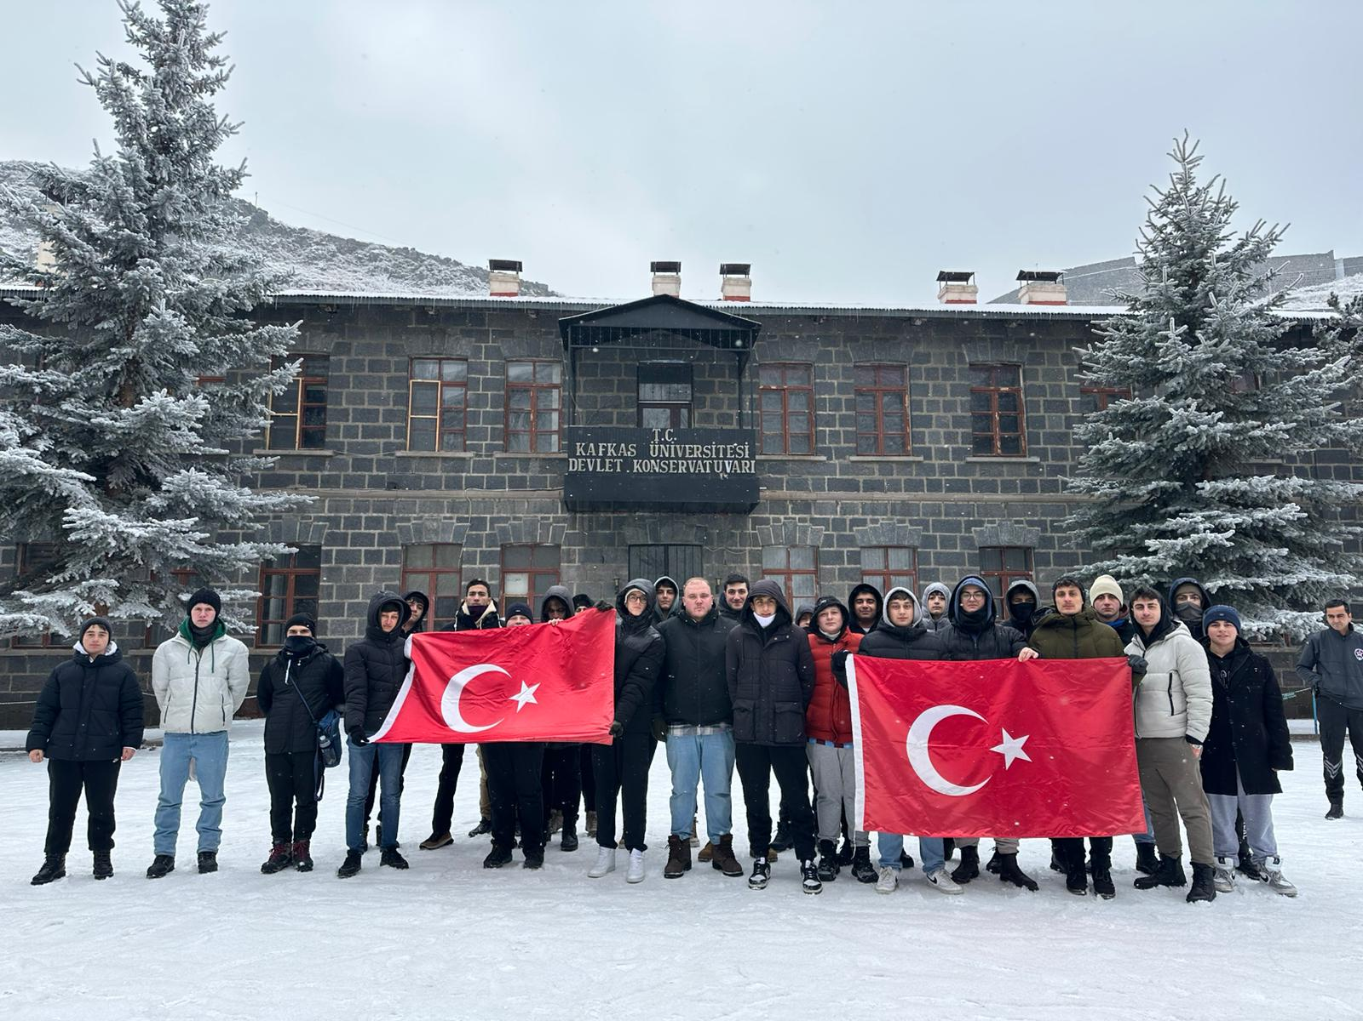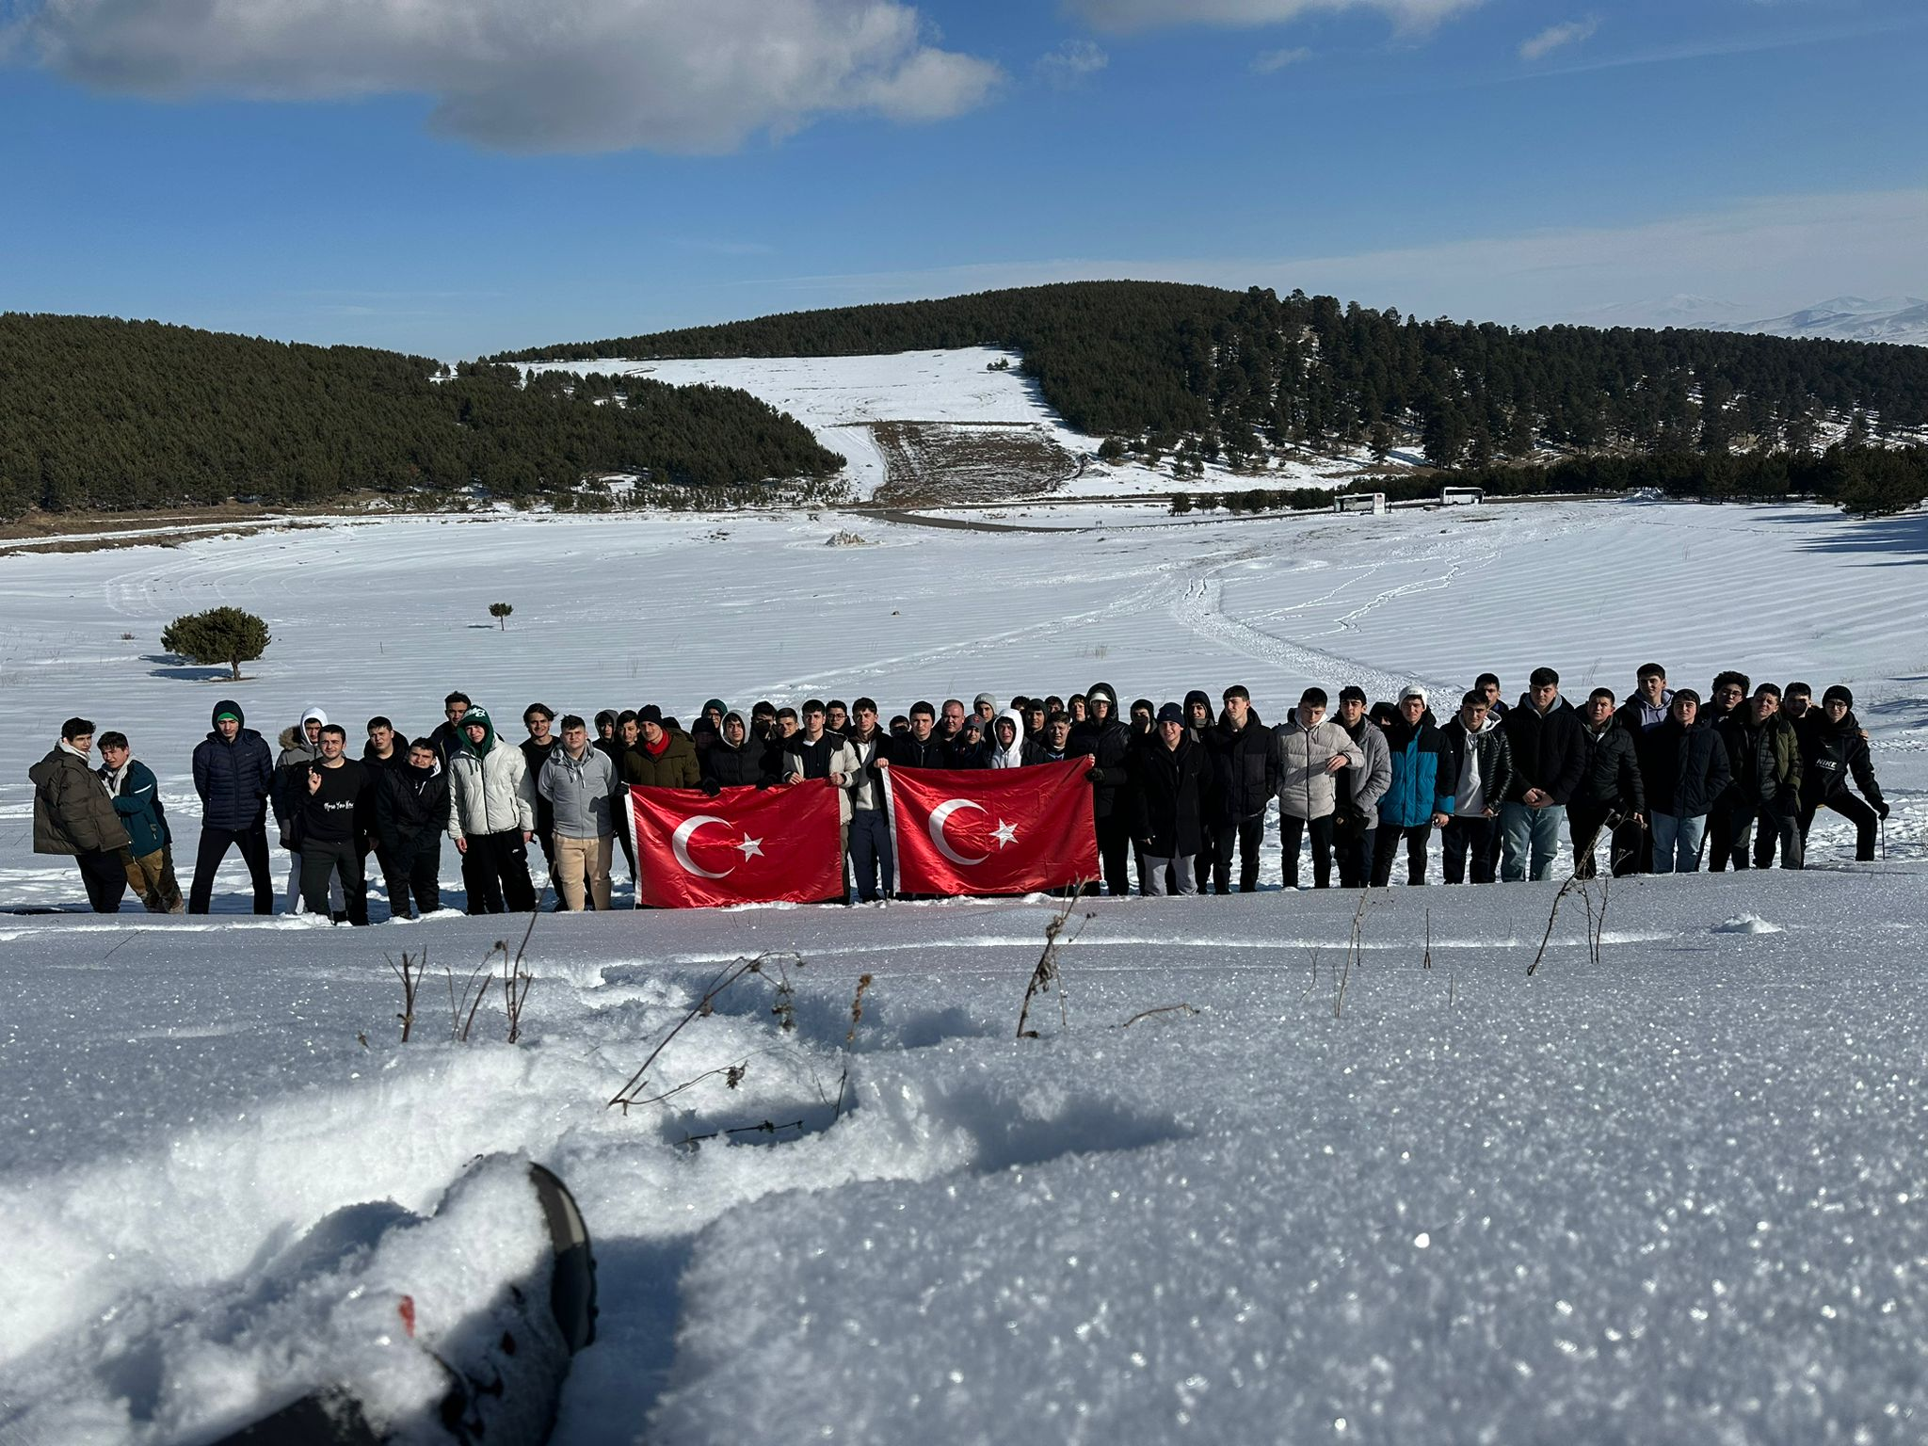
Kars Şehitlik Yürüyüş alanı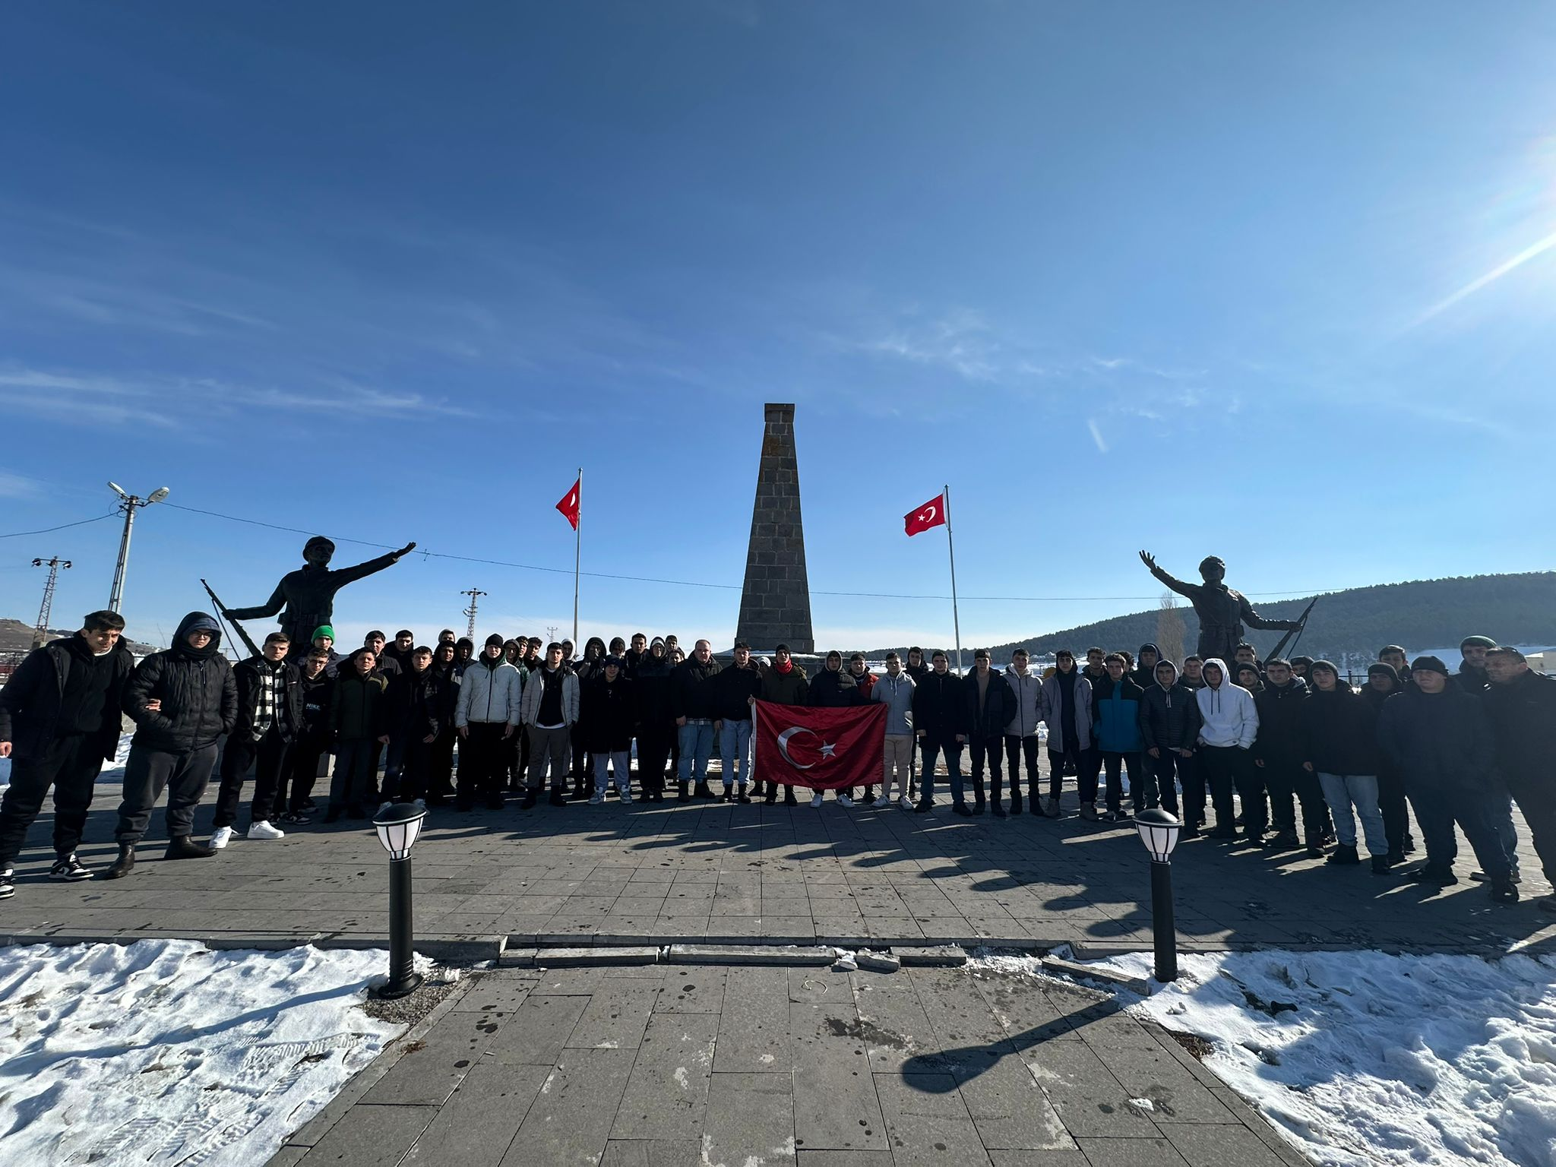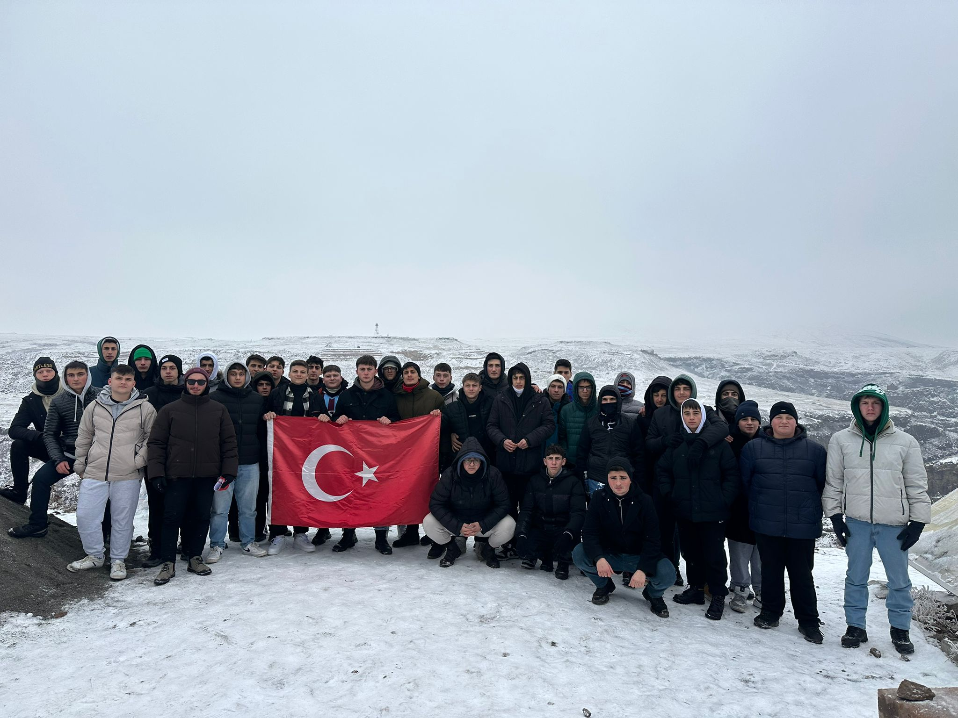
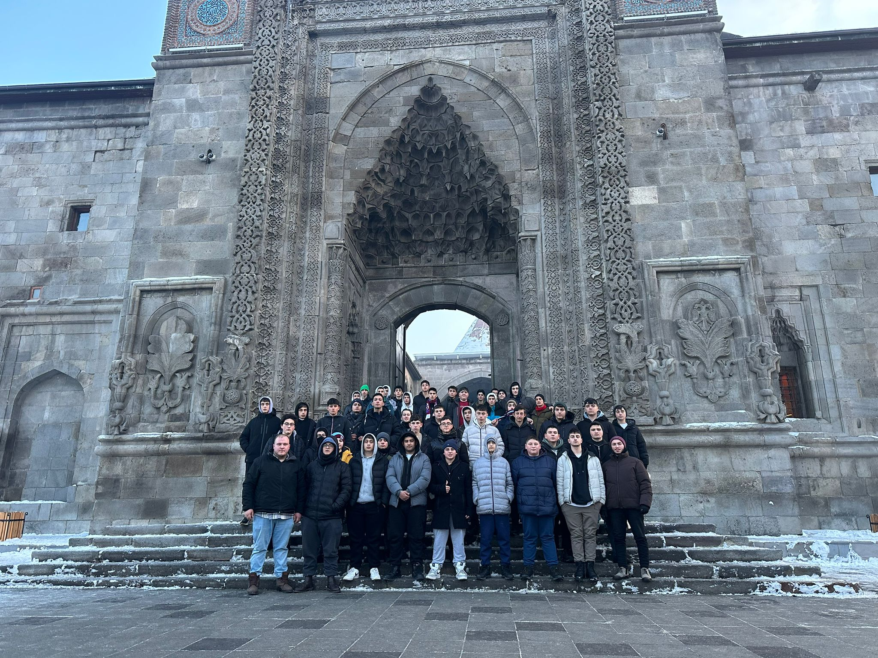
Erzurum Çifte Minare

Prof Dr. Necmettin Erbakan M.T.A.L EDEBİYAT SOKAĞIMIZ Görsel Sanatlar Öğretmenimiz Esra Bingöl , öğrencileri ve Edebiyat öğretmenlerimiz Aylin Demirel ve Ayşegül Aydın Yazıcı tarafından oluşturulmuştur. Bu süreçte Meslek Öğretmenimiz Tahsin Genç öğretmenimize dekor konusunda yardımcı olmuştur.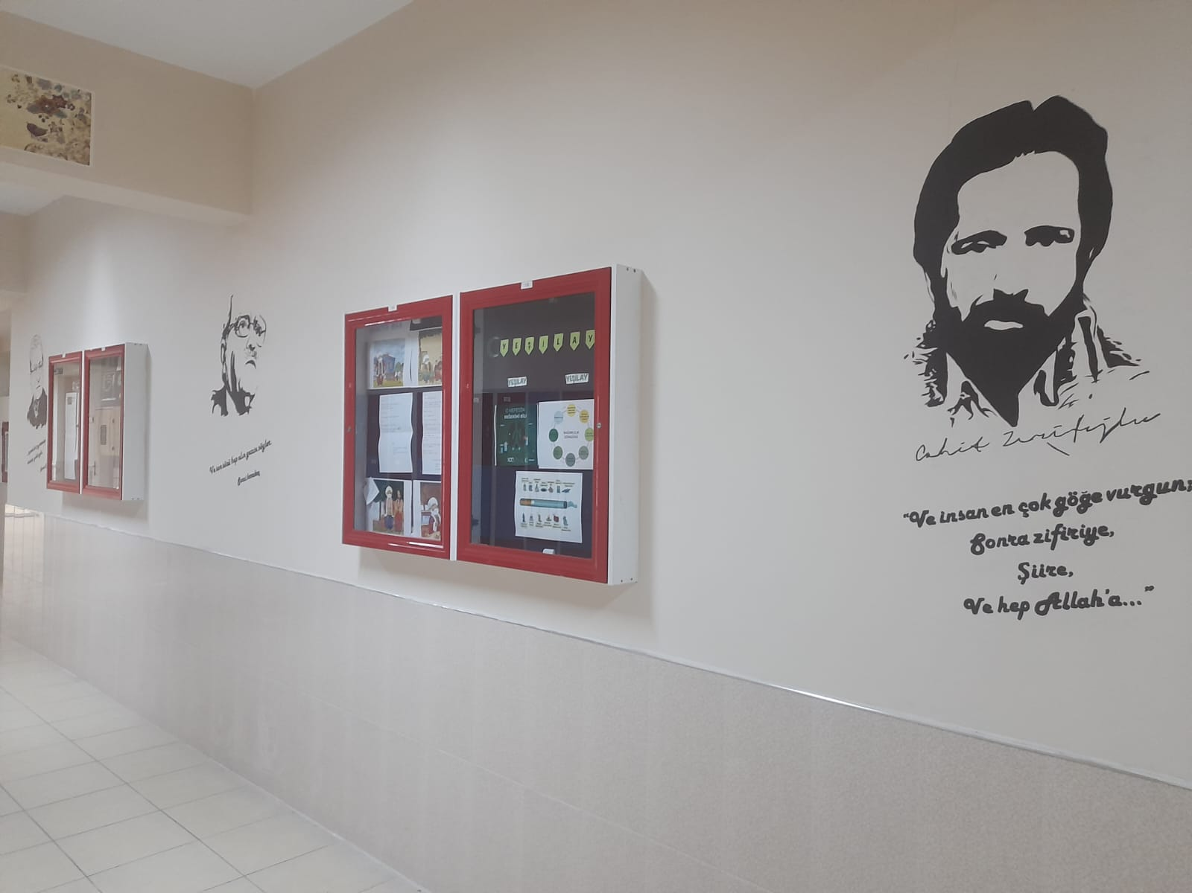
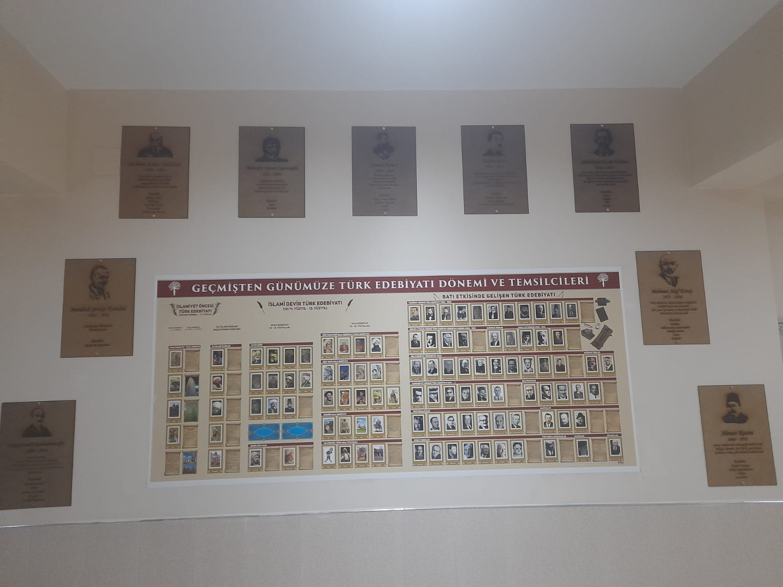
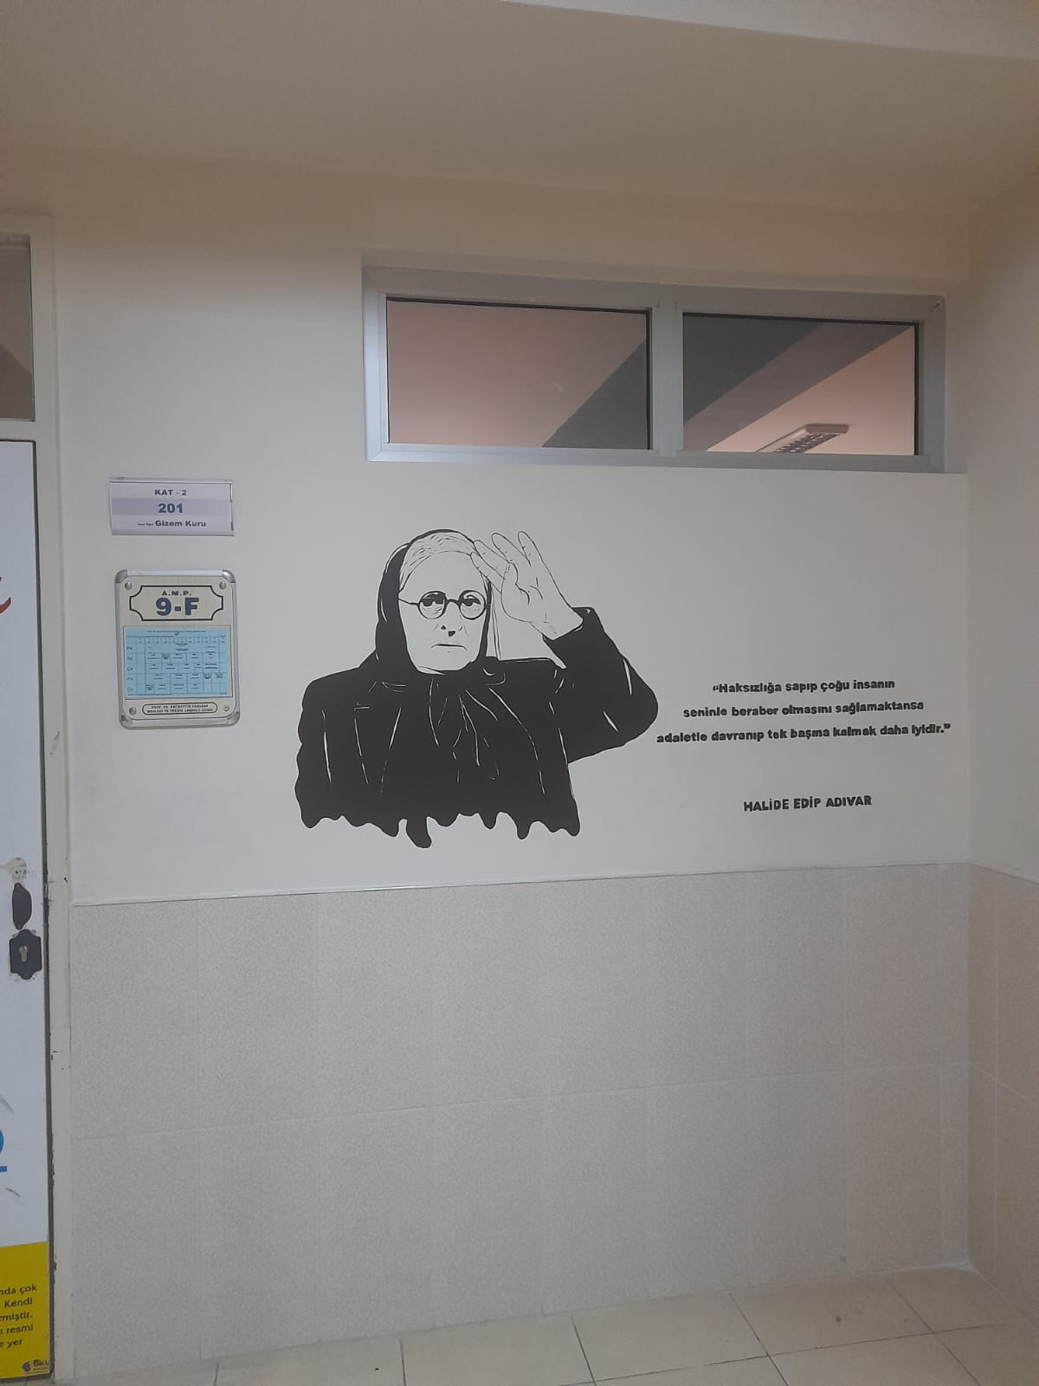
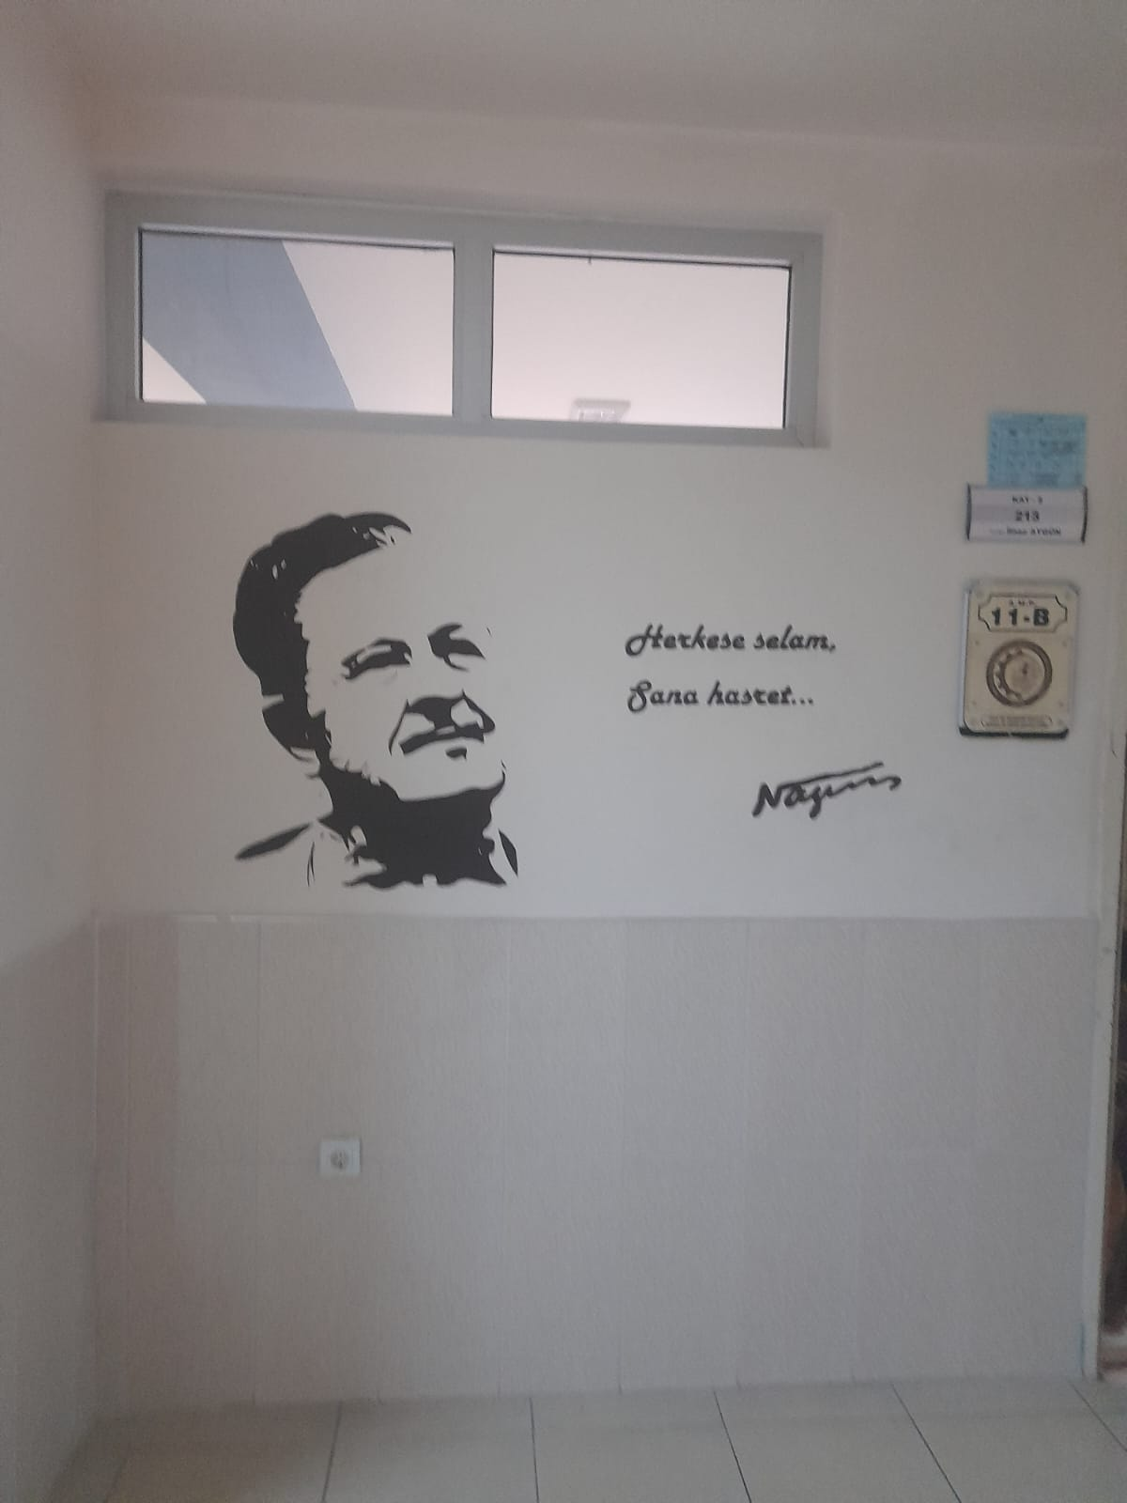 Edebiyat Sokağı 2. Kat

Prof Dr.Necmettin Erbakan M.T.A.L olarak 03.01.2025 tarihinde okulumuza Sahil Güvenlik biriminde 9A -9B Teknik şubelerdeki öğrencilerimize bilgilendirme yapılmıştır.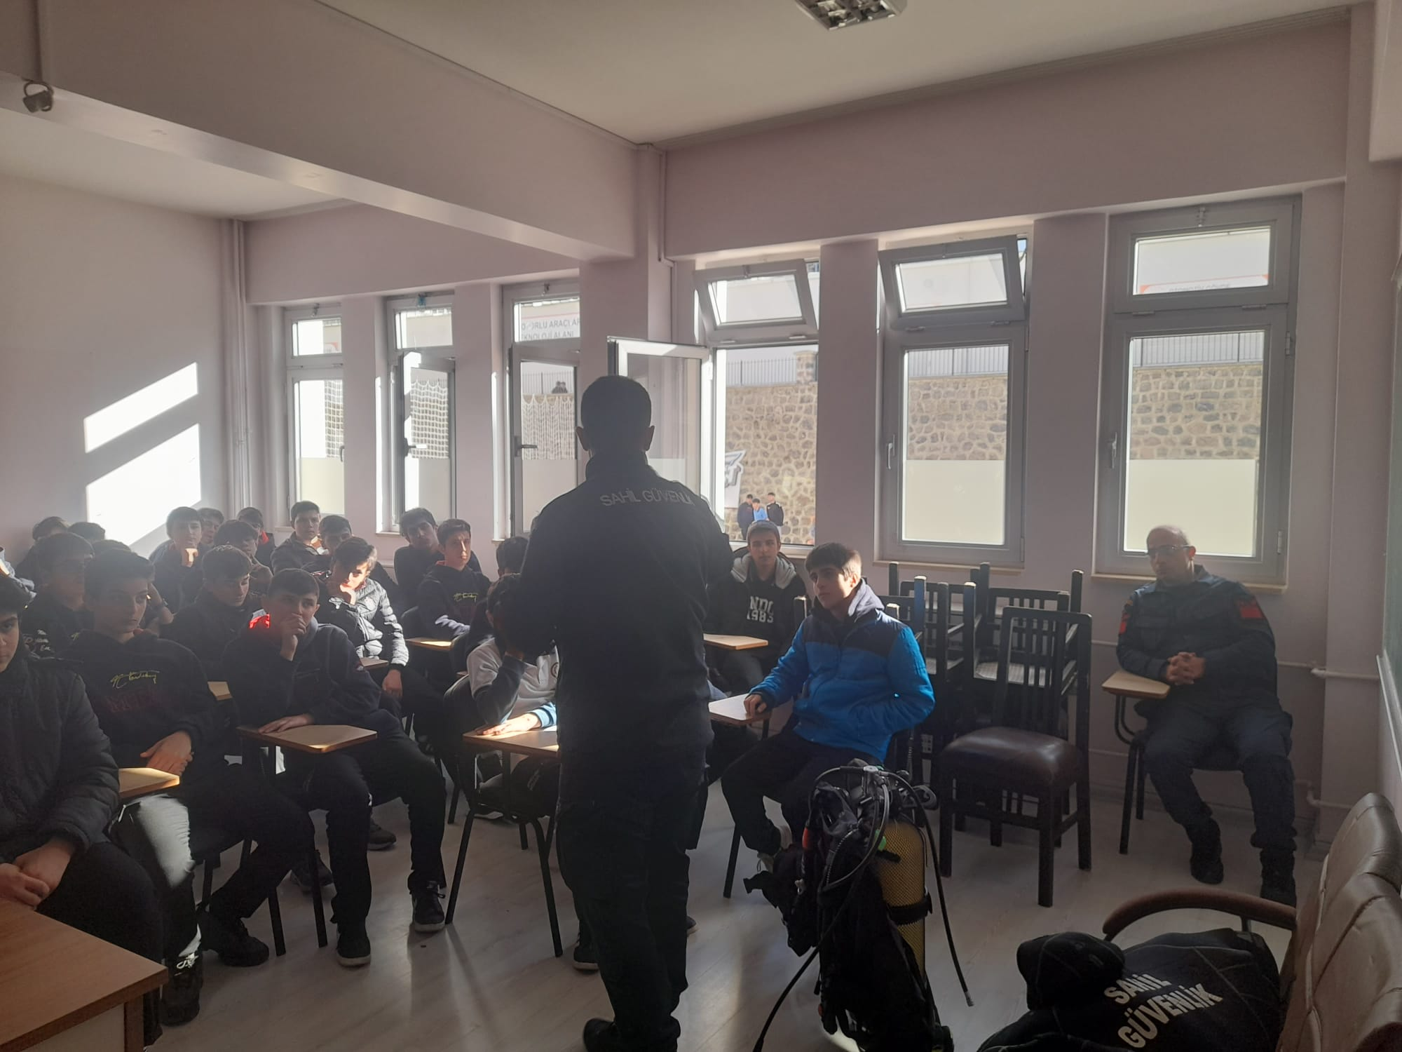
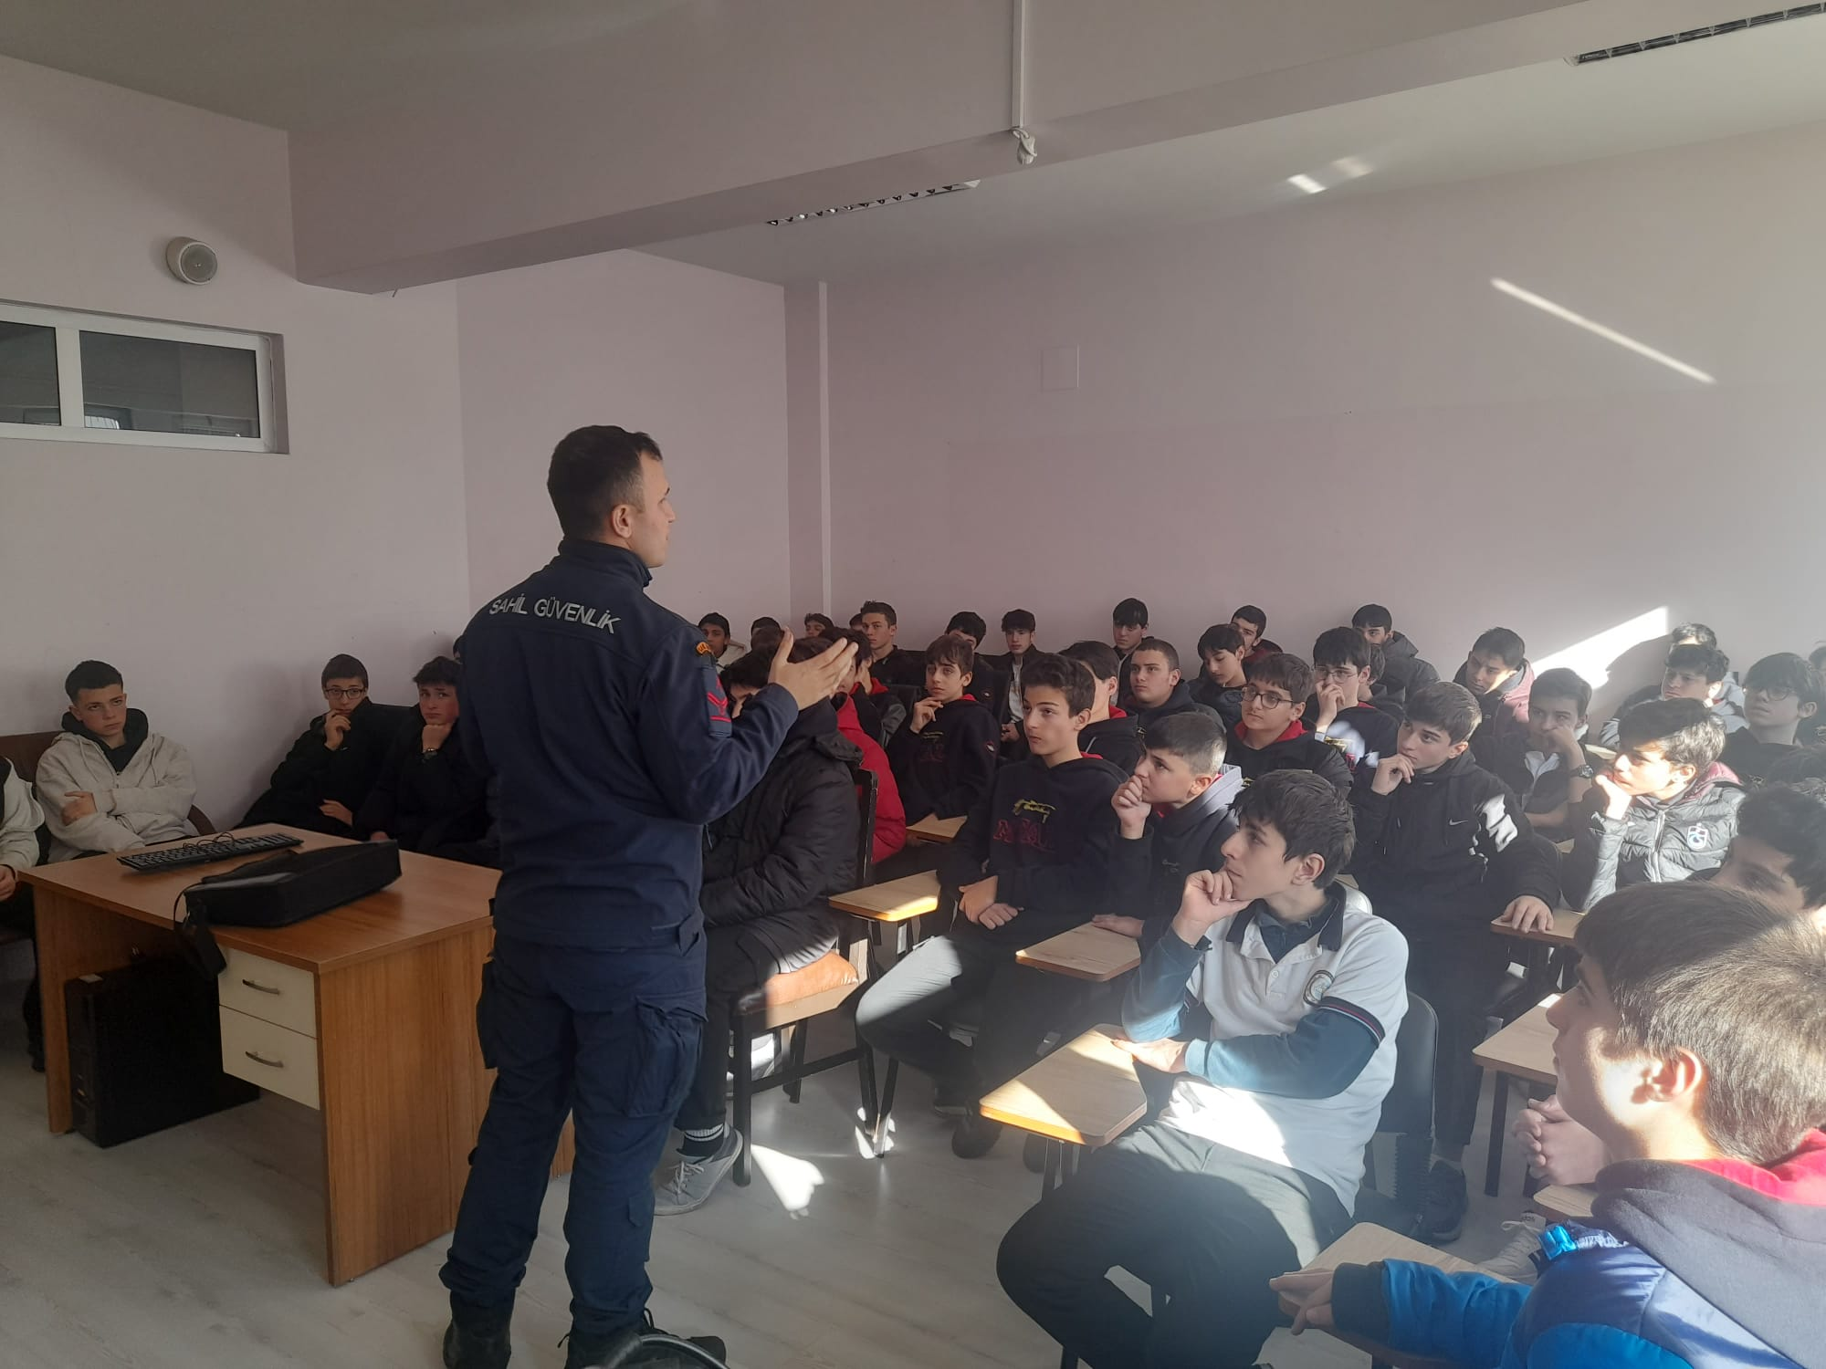

Okulumuz Prof.Dr.Necmettin Erbakan M.T.A.L olarak Bakanlık ile TÜGVA Bakanlığımıza bağlı liseler öğrenciler arası halı saha turnuvasında okulumuz ilk elemeyi 5-0 galibiyetle geçmiş , ikinci elemede malübiyet sonucu turnuvadan elenmiştir.

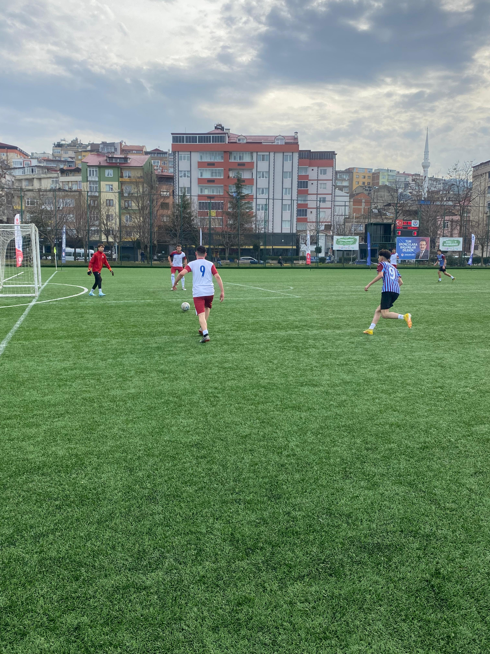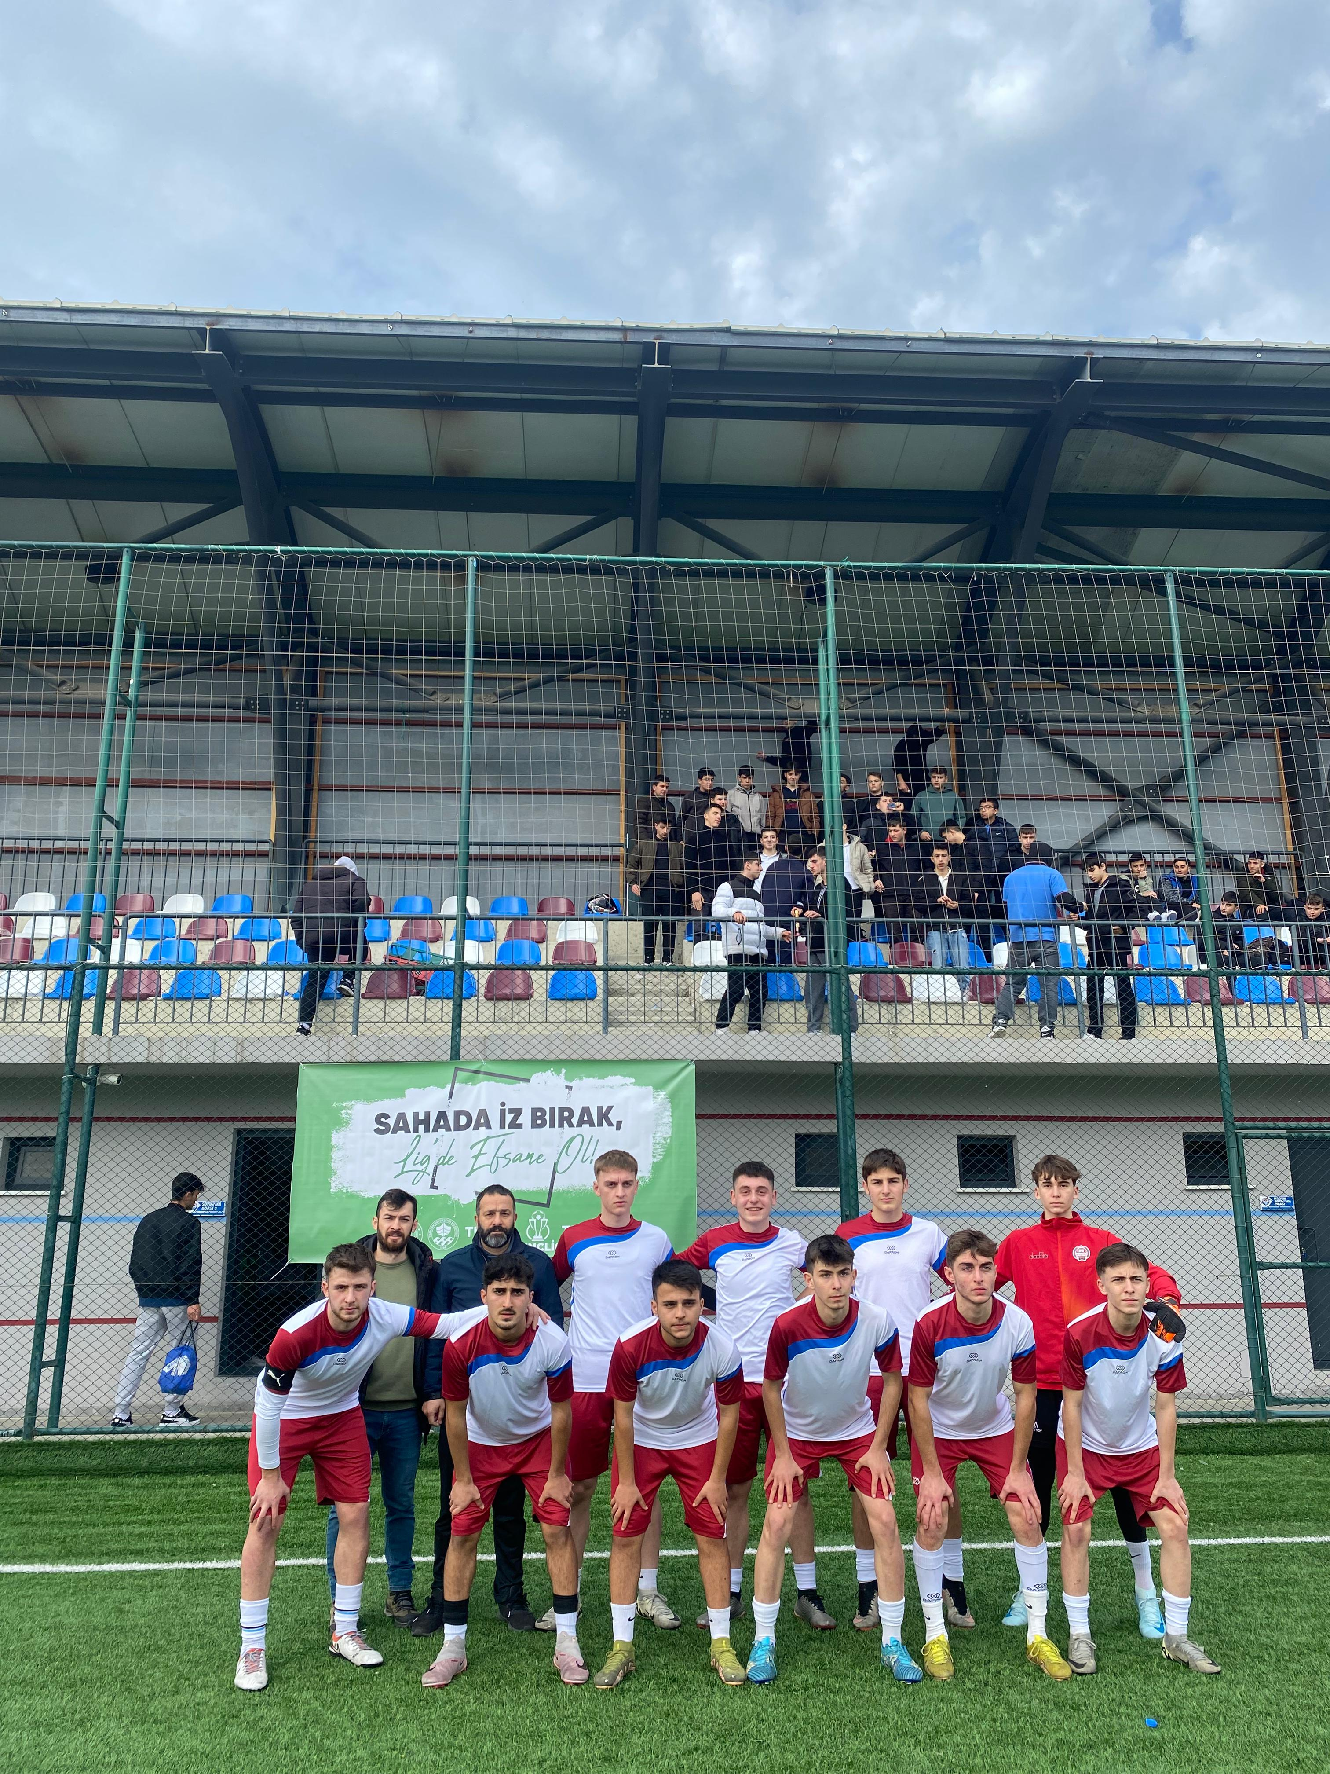
BAKANLIK TÜGVA LİSELER ARASI HALI SAHA TURNUVASI
Prof Dr. Necmettin Erbakan M.T.A.L Lisesi olarak Bakanlık ve TÜGVA arası antlaşma sonucu Liseler arası düzenlenen turnuva açılışına okul olarak 9E,11A,11B, 11(A,B) Teknik Şubeleri katılmıştır.
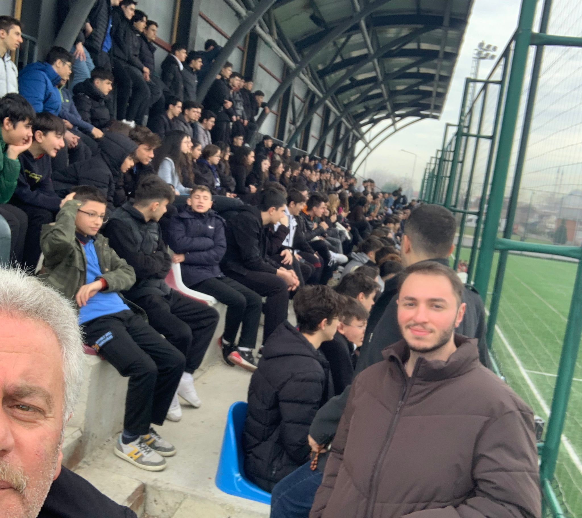
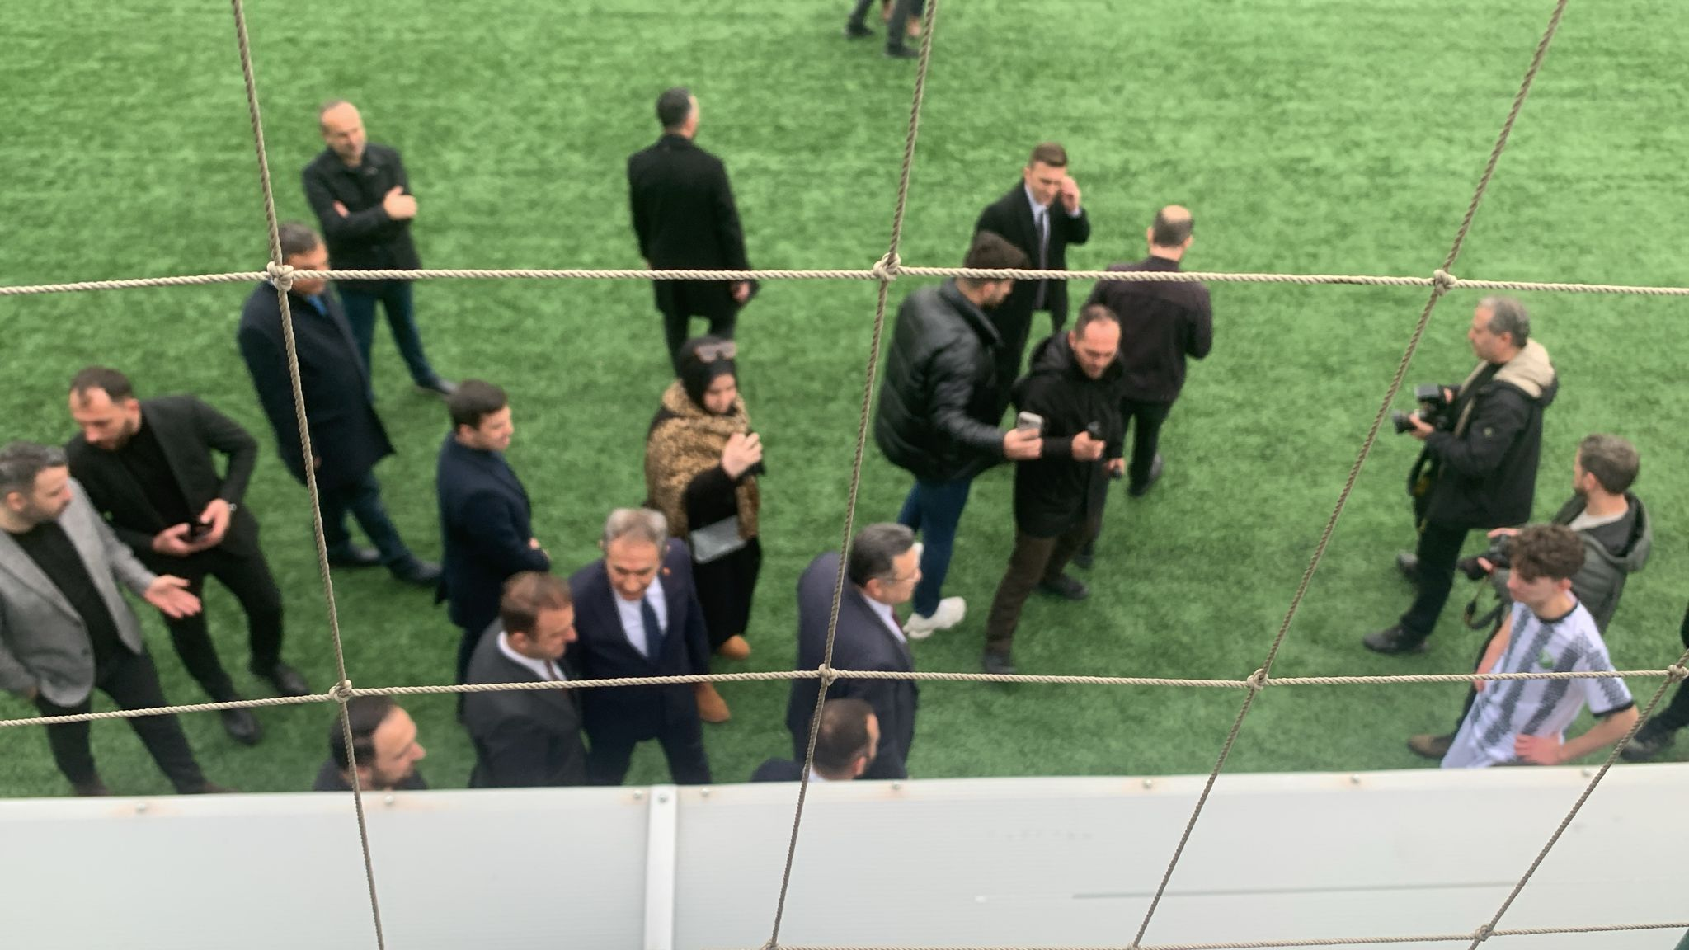

Bakanlığımız 2024-2025 13-16.01.2025 karne haftası etkinlikleri planlamasında okul içerisinde öğretmen ve öğrencilerimizle uyguladığımız planlamalardan görüntüler.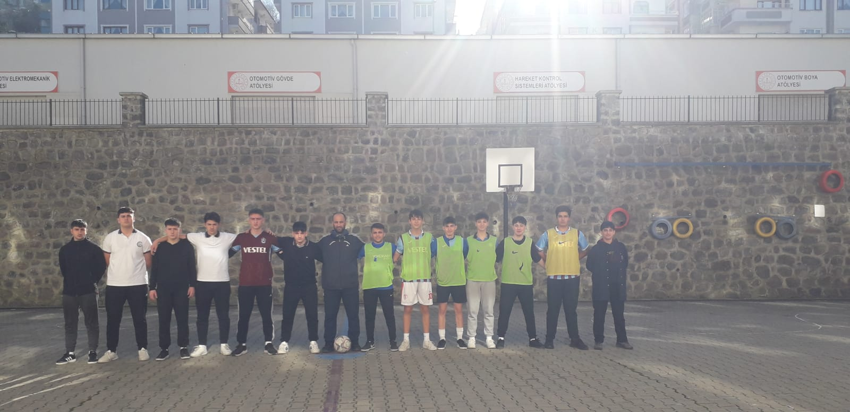Oyun saati sportif etkinlikler
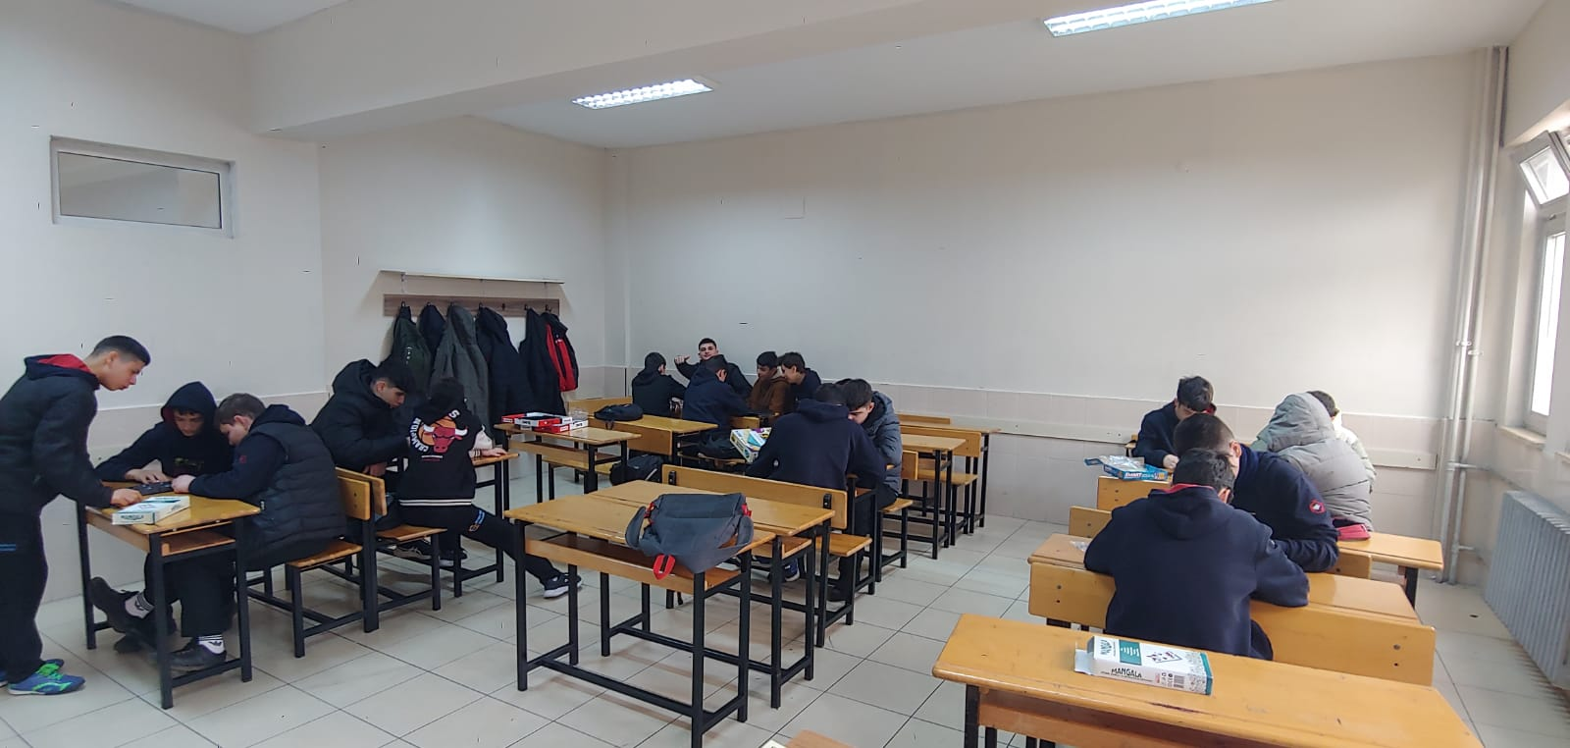 Oyun saati zeka oyunları
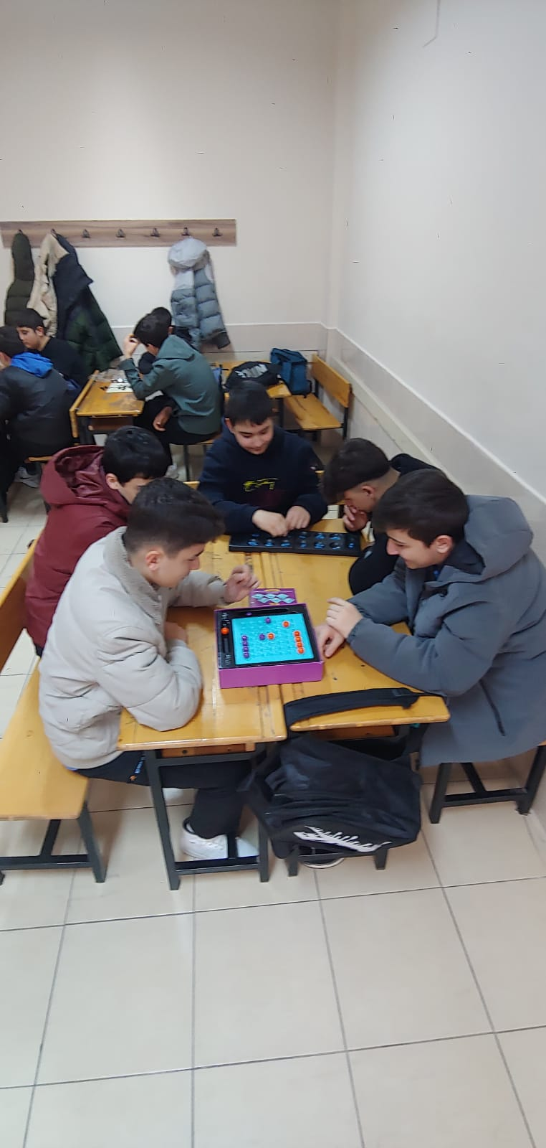
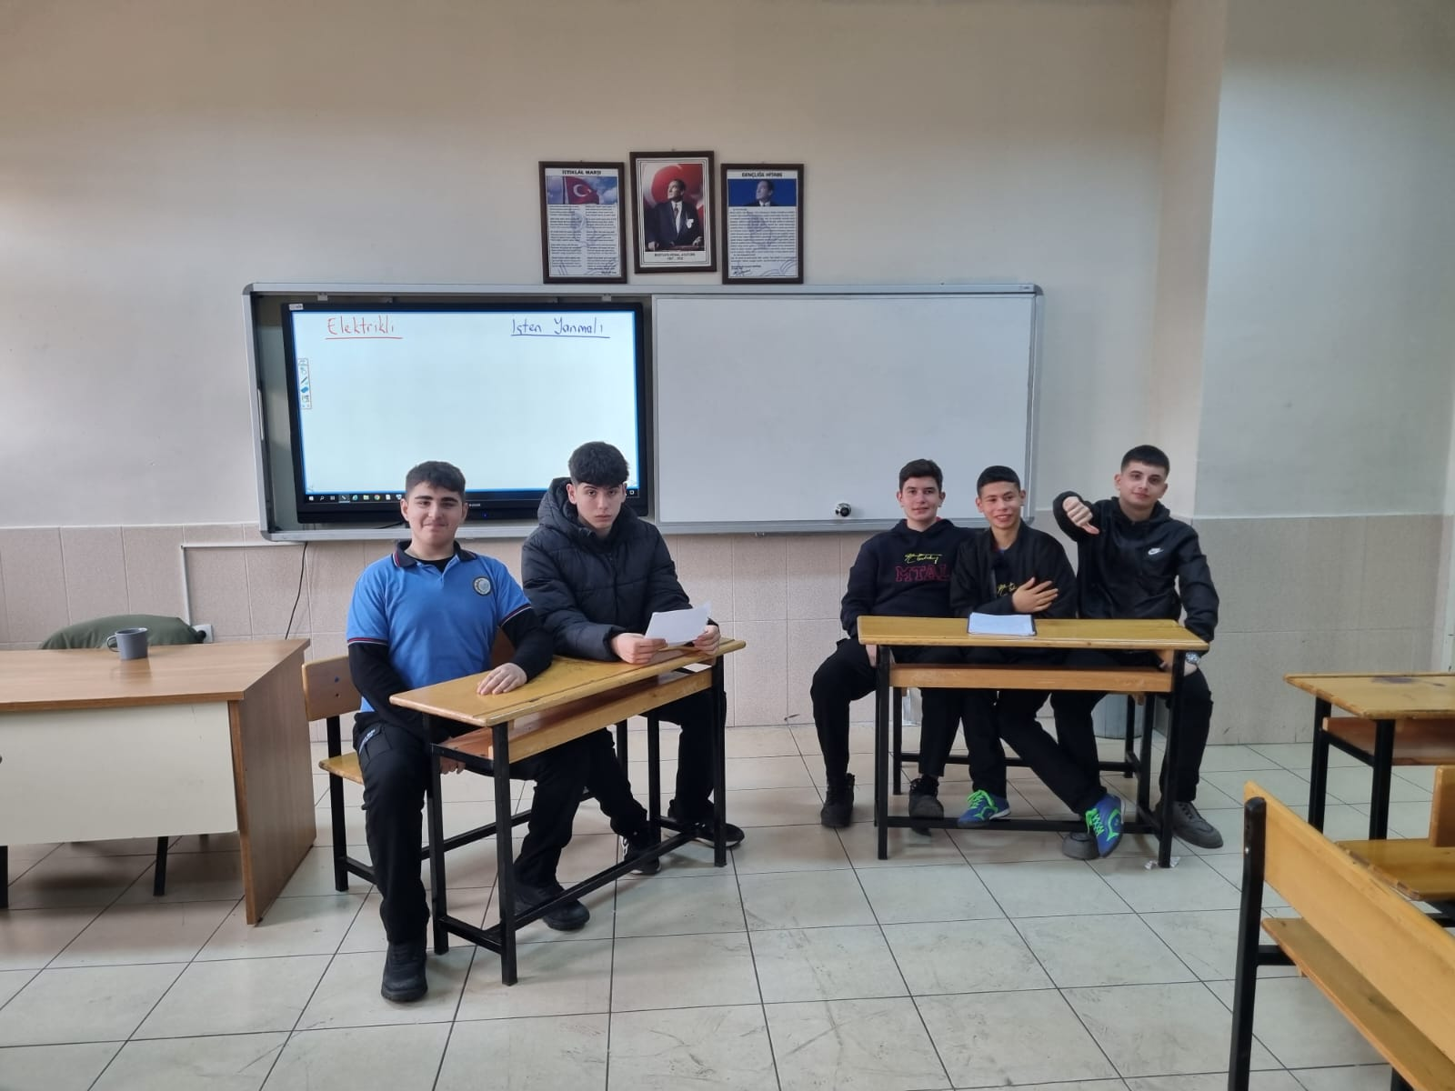
Münazara
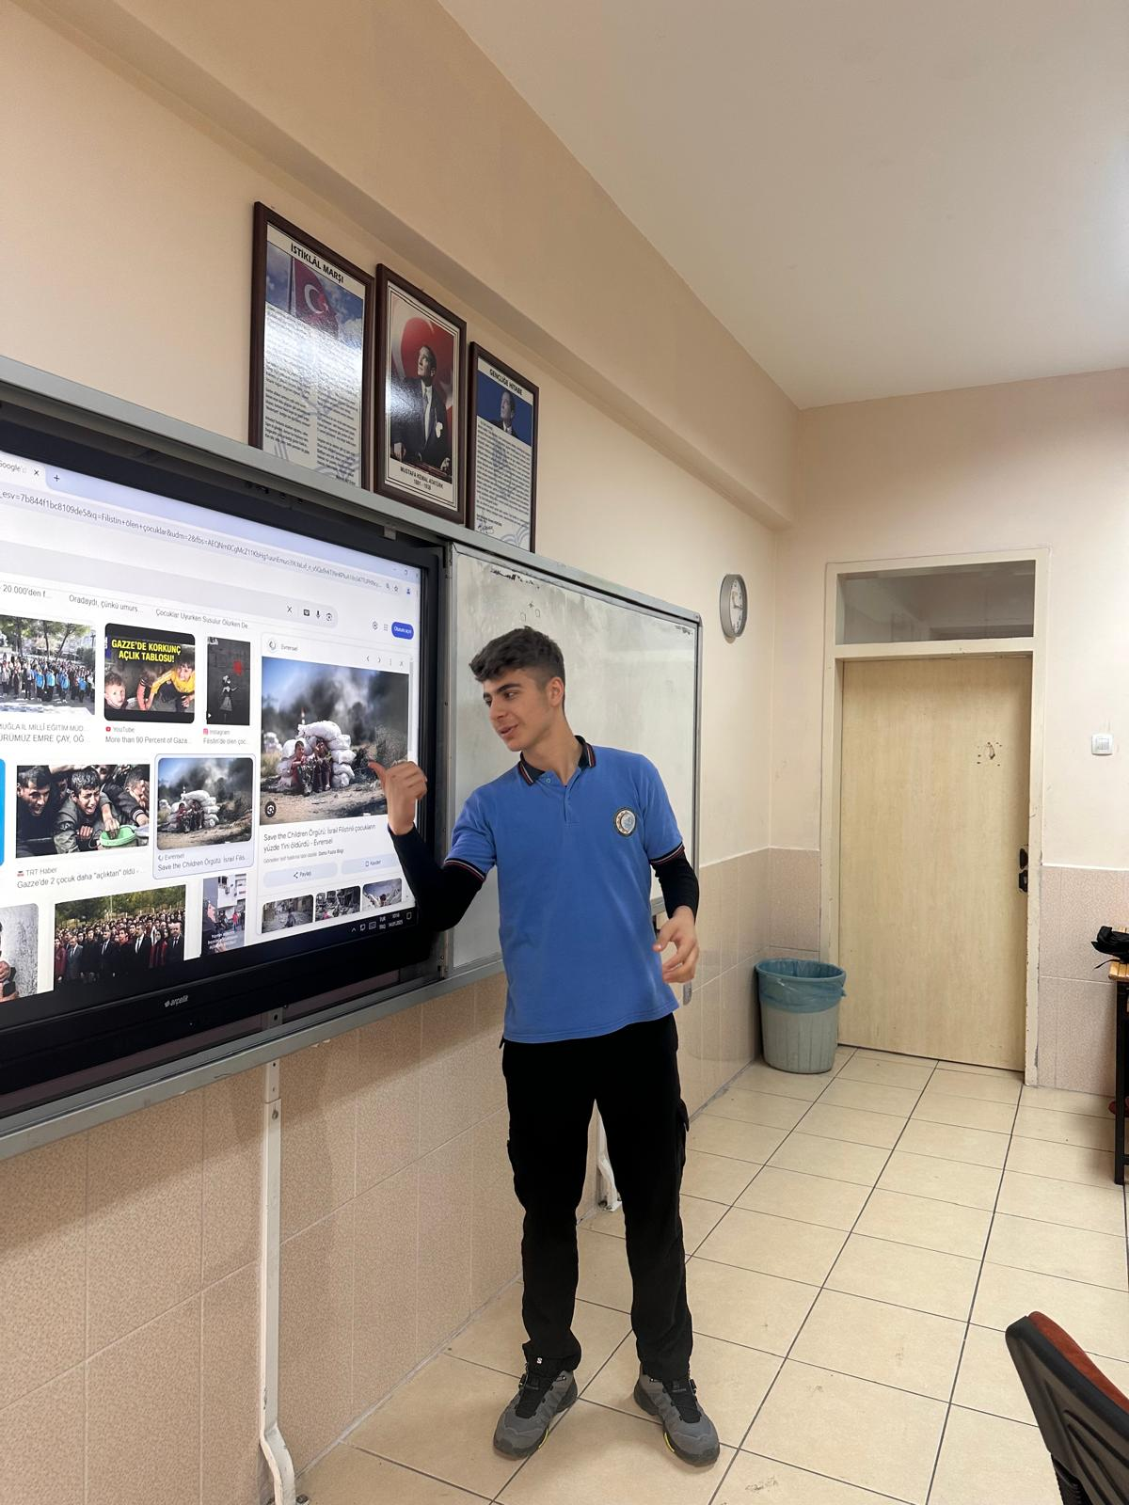 Hitabet oyunları Roller tartışılıyor. Çocuk hakları ve tüm dünyanın gözlerini kapattığı Filistinli çocuklar ve bebeklerin durumu.

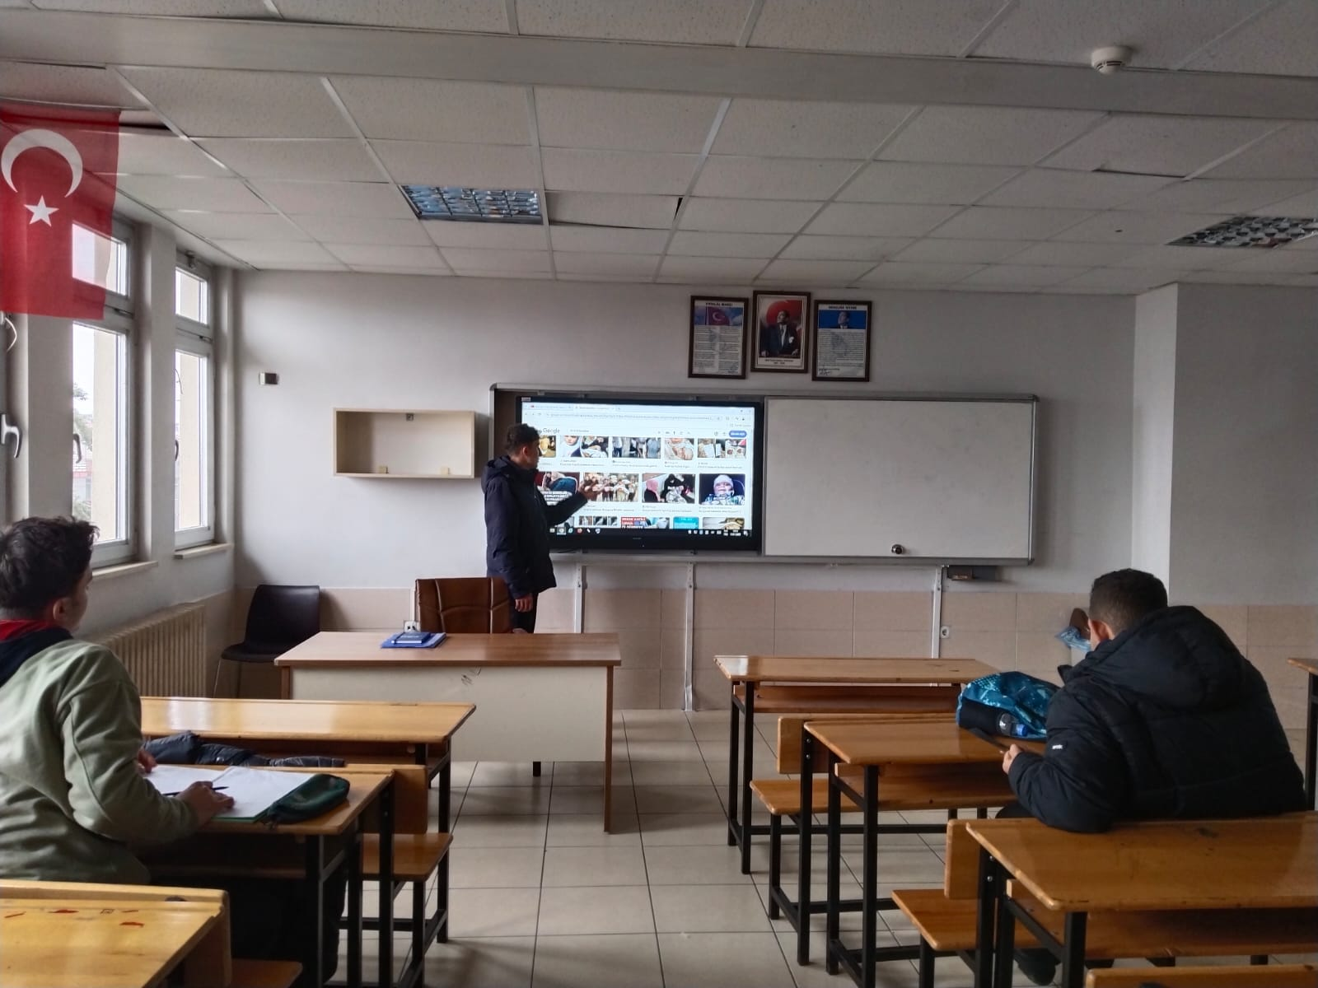 Roller Tartışılıyo
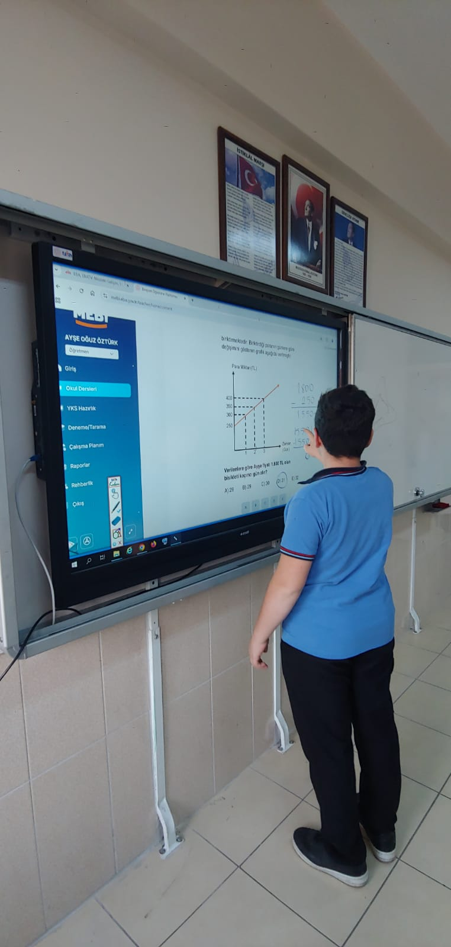
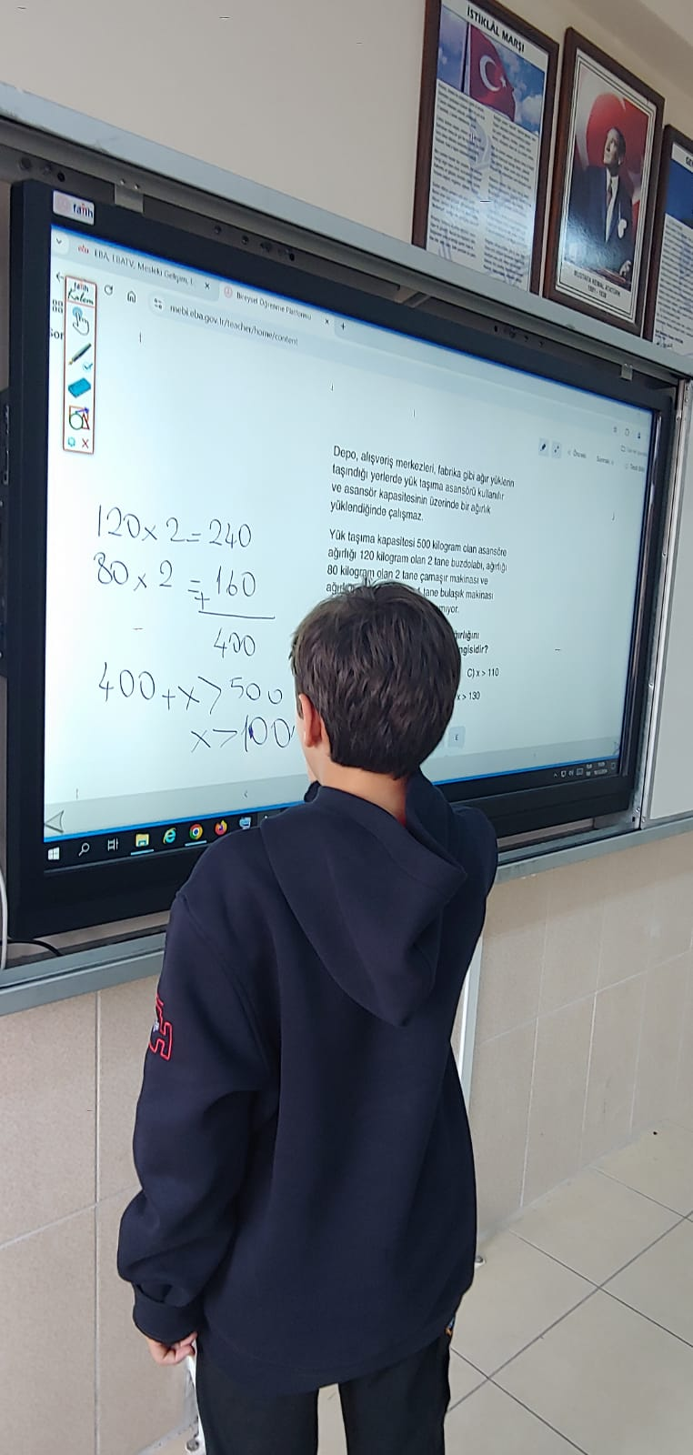 Bilgi yarışması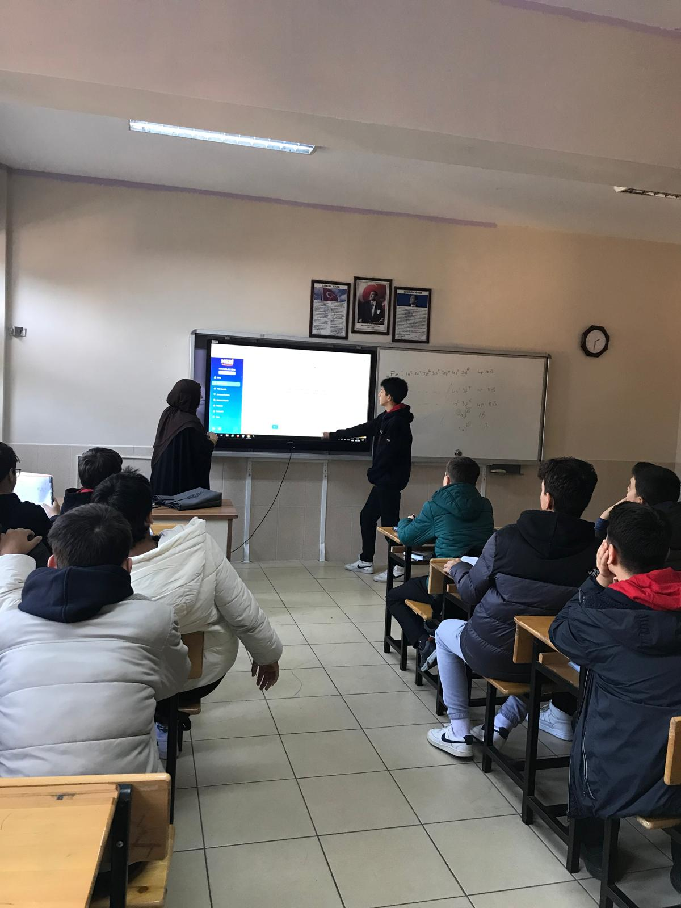
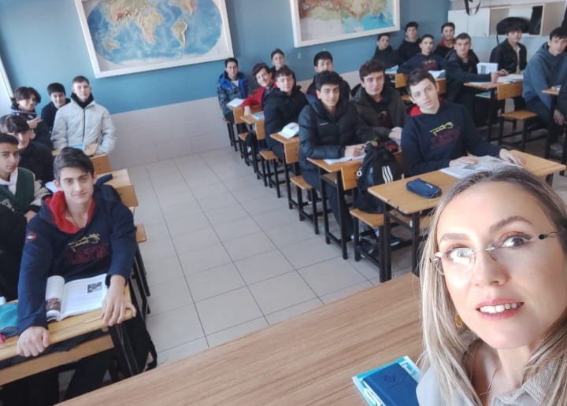
Dünya ve toplum konularında bilgi alişverişi

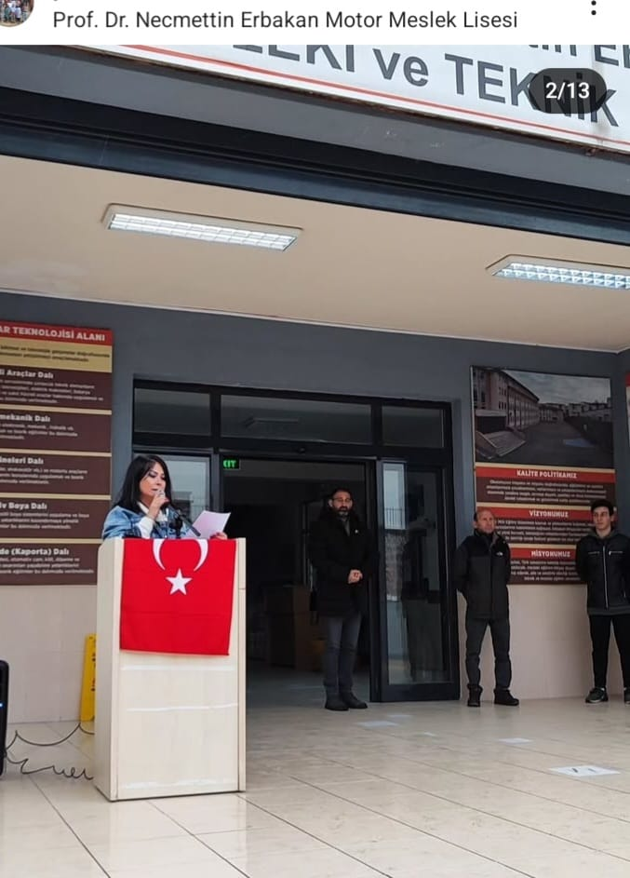
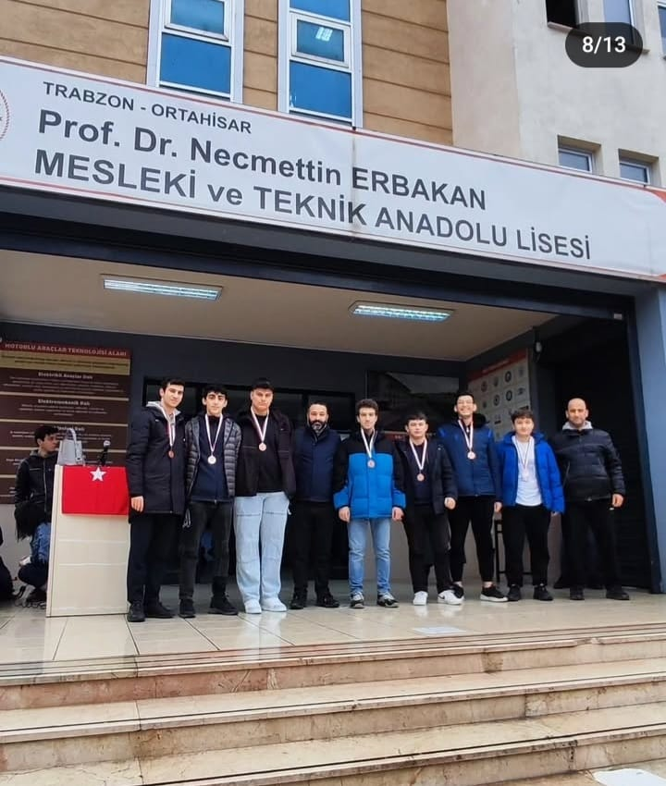
Okul İçerisinde düzenlene futbol turnuvası ödülleri

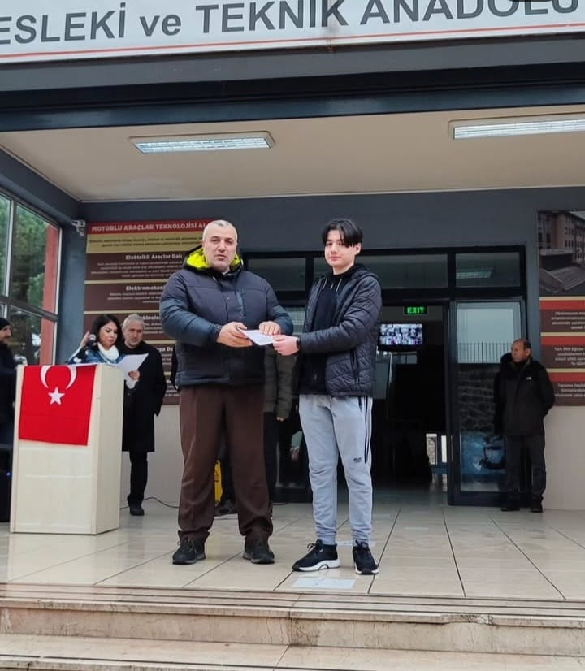 9.ncu sınıf teknik şubeden dönem birincimiz 9TB Ali Ocak ve Sınıf Rehber Öğretmenimiz Kahraman YILMAZ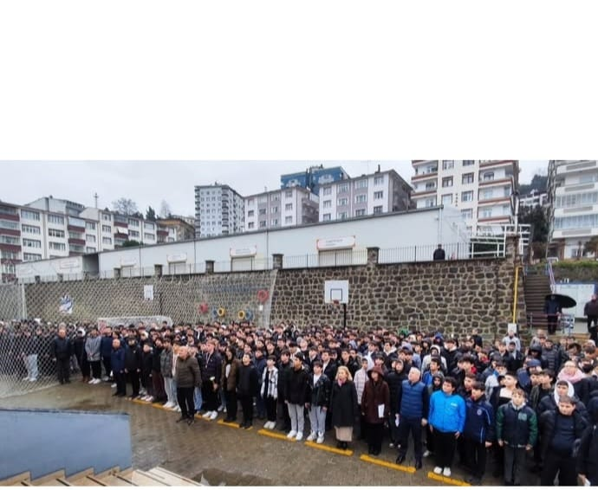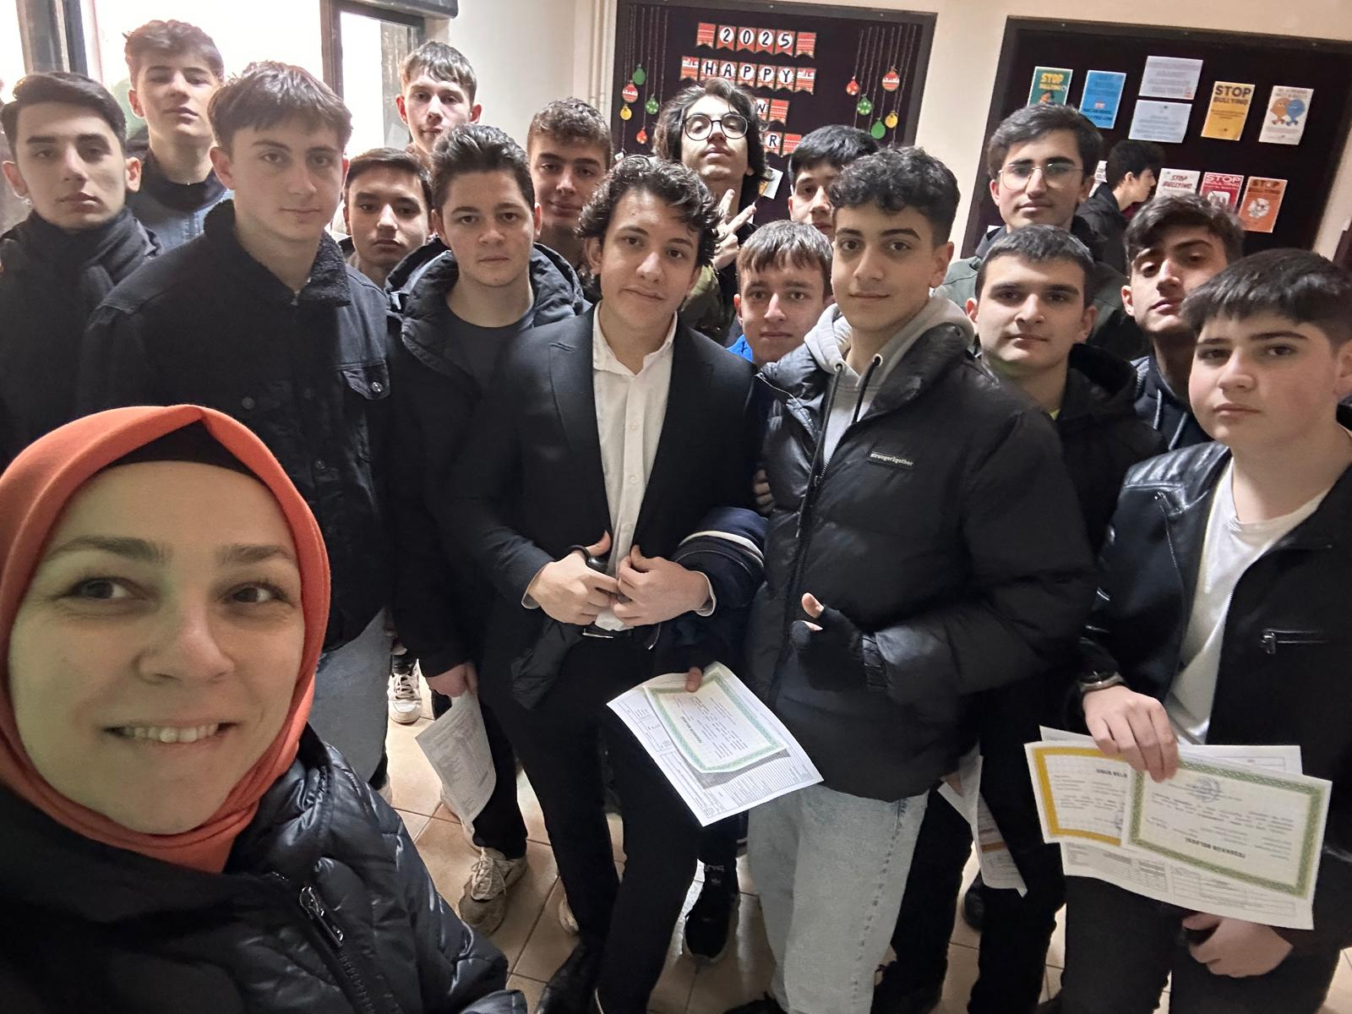

2024-2025 17.01.2025 Karne günü

